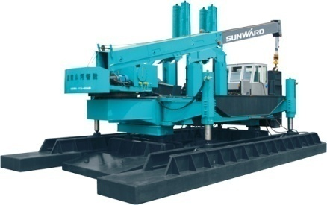
Общество с ограниченной ответственностью «Эдельвейс»

(ООО «Эдельвейс»)
________________________________________________________
197022, Россия, г. Санкт-Петербург, ул. Чапыгина, д. 6, корпус П, офис 406.
ОГРН 1127847603520ИНН 7802806493 / КПП 781301001
ОКАТО 40265562000 / ОКПО 27405044
Банковские реквизиты:
р/сч. № 4070 2810 5220 2000 0967 в Филиале «Санкт-Петербургская дирекция ОАО «УРАЛСИБ» , г. Санкт-Петербург
к/сч. № 3010 1810 8000 0000 0706 БИК 044 030 706

Автокран Zoomlion QY30V542.2T , Евро 4, новый 2015 г.в.

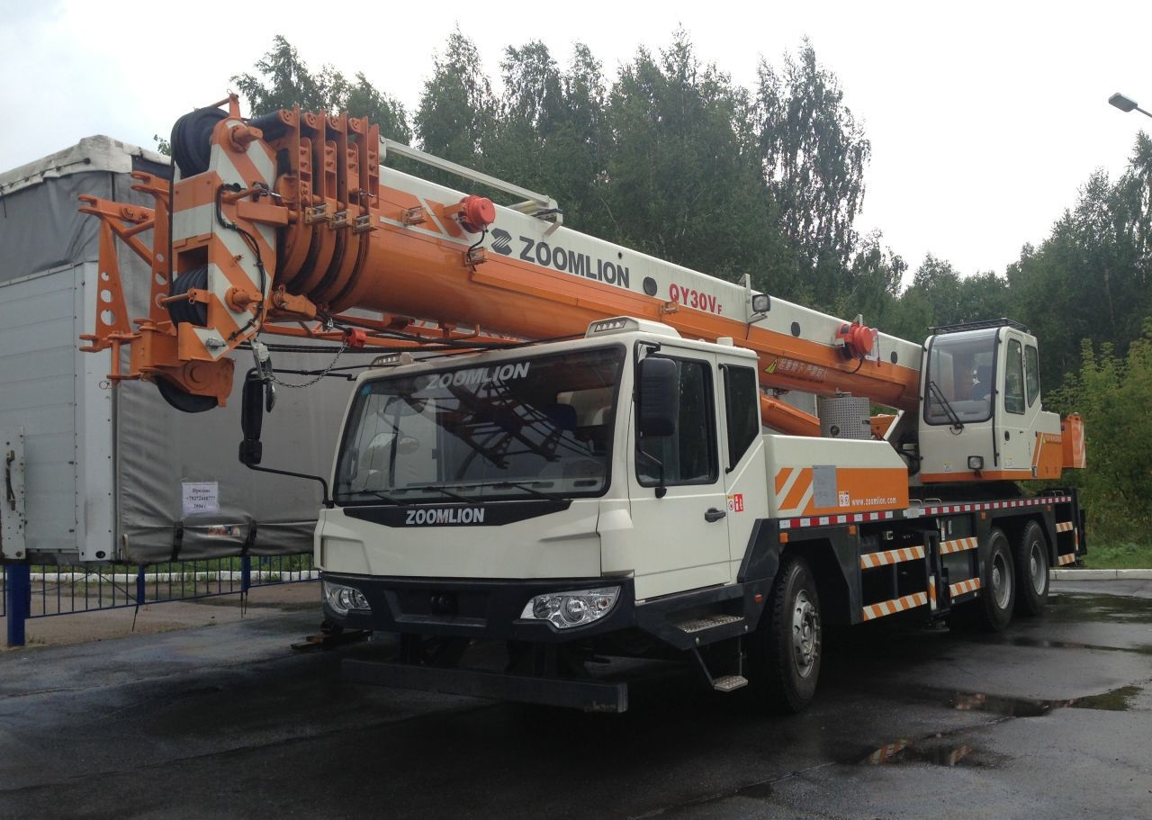

Технические характеристики

Производитель: | ZOOMLION
Модель: | QY30V542.2T
Габаритные характеристики
Общая ДхШхВ (мм): | 12900×2500×3465
Продольное расстояние опорного домкрата (мм): | 5360
Поперечное расстояние опорного домкрата (мм): | 6100
Длина главной стрелы (сложенном виде) (мм): | 10600
Длина главной стрелы (разложенном виде) (мм): | 40000
Возвышающий угол главной стрелы (°): | -2～80
Колесная база (мм): | 1830+1830
Весовые характеристики
Снаряженная масса (кг): | 31870
Нагрузка на ось передний мост (кг): | 7000
Нагрузка на ось задний мост (кг): | 25000
Производительность
Макс. Скорость (км/ч): | 78
Мин. диаметр поворота (м): | 22
Мин. радиус поворота(мм): | 6500
Мин. дорожный просвет (мм): | 220
Тормозной путь (при скорости 30 км/ч) (м): | 10
Макс. преодолеваемость: | 37
Расход топлива на 100 км (л): | 45
Двигатель
Модель: | Weichai WP10.270Е41
Объем двигателя (л): | 9.726
Мощность (л.с) | 270
Мощность(kW/(r/min.)): | 199/(2200)
Номинальный крутящий момент двигателя(N.m/(r/min.)): | 1100/1300~1600
Скорость вращение двигателя (rpm.): | 2200
Экологический класс: | Евро-4
Рабочие характеристики подъема
Макс. грузоподъемность (кг): | 30000
Мин. рабочий радиус (м): | 3
Радиус поворота (м): | 3.065
Макс. грузовой момент основной стрелы (kN.m): | 1132
Макс. грузовой момент полностью выдвинутой стрелы (kN.m): | 588
Высота подъема основная стрела (м): | 11.1
Высота подъема полностью выдвинутой стрелы (м): | 40.5 (Деформация стрелы не учитывается)
Высота подъема полностью выдвинутой стрелы + гусек (м): | 48.5 (Деформация стрелы не учитывается)
Рабочая скорость
Скорость подъема (одной строкой) главная лебедка (м/мин): | 120 (4-ый слой барабана)
Скорость подъема (одной строкой) вспомогательная лебедка (м/мин): | 70 (2-ой слой барабана)
Время подъёма грузоподъёмной стрелы основной стрелы (с): | 40
Время подъёма грузоподъёмной стрелы (с): | 80
Поворотная скорость (r/min): | 0～2.2
Шины
Размер резины(шины): | 11.00-20
Количество колес (шт): | 10
Количество осей: | 3

Государственная компания ZOOMLION – лидер по производству строительного оборудования в Китае. Вся продукция компании ZOOMLION оснащена функциями, гарантирующими безопасные, эффективные операции, отличную работоспособность при любых поставленных задачах, в любых условиях эксплуатации техники.
Автокран серии V производства компании Puyuan - новое поколение китайских кранов с высокой производительностью - представляет новую линейку, которая позволит Вам понять все достоинства продукции, отличающейся интересным дизайном, концепцией и высокой производительностью.
Гидравлический автокран QY30V542 смонтирован на трехосном шасси, оборудован мощным двигателем WP10.270. Подъемный механизм установлен на закрытой платформе. Мощная гидравлика, поднимающая четырёх секционную шестиугольную стрелу, обеспечивает быстрое и плавное перемещение груза, стрела и ее комплектующие производства Германии. Гидравлическая система легкая в управлении, автоматическая трансмиссия ZF также производства Германии, рабочая платформа полностью закрыта, крановая установка оснащена 5-ю опорными лапами. Кабина водителя оборудована кондиционером и печкой в базовой комплектации.

СТОИМОСТЬ: 181 600 $ долларов США с НДС

ФОРМА ОПЛАТЫ:
Если техника идет с завода: авансовый платеж производится после подписания Договора в размере 20-30% от стоимости товара.
Оставшиеся 70-80% выплачиваются в течении 3 (трех) банковских дней после таможенной очистки Товара.
Если техника находится на базе Хэй-Хэ на пункте таможенного осмотра форма оплаты 20% на 80% (аванс/остаток)
Если техника по наличию в г. Благовещенске форма оплаты 100 %

ДОСТАВКА: с г. Маньчжурии в г. Забайкальск 10-15 дней.

Гарантийный срок: ПОСТАВЩИК предоставляет ПОКУПАТЕЛЮ Товар с гарантийными обязательствами завода-изготовителя. Предприятие-изготовитель через ПОСТАВЩИКА гарантирует исправную работу в течение 12-ти месяцев со дня продажи, при наработке не более 1500 моточасов, на основные узлы и агрегаты (двигатель, трансмиссия) при условии соблюдения Потребителем правил, изложенных в техническом описании и инструкции по эксплуатации, и правильном ведении формуляра.

.

______________________________________________________________________________________________________________
Тел.: +7 (981) 787 0 877 +7 (911) 280 77 03 e-mail: eedelvejs@bk.ru

